Отдел надзорной деятельности и профилактической работы
по Туруханскому району

ИНФОРМАЦИОННАЯ ГАЗЕТА О ПРОТИВОПОЖАРНОЙ
БЕЗОПАСНОСТИ

Азбука

Безопасности

№ 2 от 09 марта 2023 г.

СОДЕРЖАНИЕ:
 | ОПЕРАТИВНАЯ ОБСТАНОВКА С ПОЖАРАМИ НА ТЕРРИТОРИИ ТУРУХАНСКОГО РАЙОНА С НАЧАЛА 2023 ГОДА | 3
 | ЛОЖНЫЕ ВЫЗОВЫ ПОЖАРНОЙ ОХРАНЫ МОГУТ СТОИТЬ КОМУ-ТО ЖИЗНИ! | 4-5
 | ЛОЖНЫЕ СРАБАТЫВАНИЯ АВТОМАТИЧЕСКОЙ ПОЖАРНОЙ  СИГНАЛИЗАЦИИ | 6-7
 | АВТОНОМНЫЕ ПОЖАРНЫЕ ИЗВЕЩАТЕЛИ | 8-9

Оперативная обстановка с пожарами
на территории Туруханского района с начала 2023 года
Туруханский район |  |  |  | 2022 |  | 2023
Количество пожаров  из них лесных |  |  |  | 4 |  | 4
 |  |  |  | 0 |  | 0
Количество погибших |  |  |  | 0 |  | 0
Количество травмированных |  |  |  | 0 |  | 0
 | Населенные пункты | Количество пожаров за 2023 год
 |  | пожары | погибшие |  | травмированные
 | с. Туруханск | 1 | - |  | -
 | г. Игарка | 2 | - |  | -
 | д. Сургутиха | 1 | - |  | -
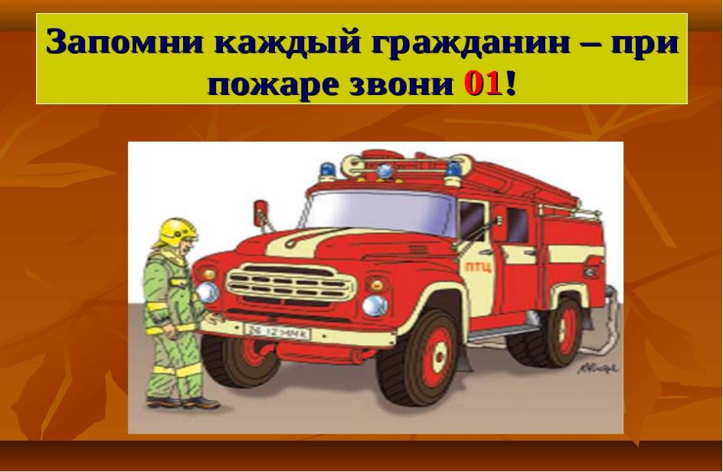

ЛОЖНЫЕ ВЫЗОВЫ ПОЖАРНОЙ ОХРАНЫ МОГУТ СТОИТЬ КОМУ-ТО ЖИЗНИ!

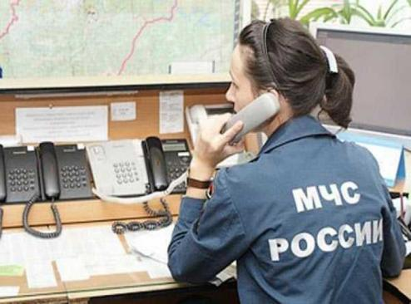
Номера телефонов для вызова пожарных и спасателей должен знать каждый человек. Ибо, вовремя набрав номер «01» (со стационарного телефона), «101» или «112» (с мобильного), вы можете спасти свою жизнь, а также жизнь ваших родных и близких.
Оперативные службы обязаны реагировать на любое сообщение, ведь никто не может дать стопроцентной гарантии, что оно – заведомо ложное. Пожарные и спасатели не шутят человеческими жизнями, они должны полностью исключить угрозу, прежде чем смогут с полной уверенностью сказать, что людям ничего не угрожает.
Но нередки случаи, когда пожарно-спасательные подразделения выезжают на вызовы по ложным сообщениям. Проблема ложных вызовов – это, без преувеличения, вопрос жизни и смерти. Большое число заведомо ложных вызовов связано с легкомысленным поведением граждан. Чаще всего отмечается хулиганство взрослых и детей по телефону. Подростки, не зная чем себя занять, развлекаются звонками в экстренные службы, и наблюдают, как пожарные машины или кареты «Скорой помощи» на всех парах мчатся на помощь попавшим в беду людям.
Современные технические средства способствуют вычислению телефонных хулиганов и их привлечению к ответственности. Граждане должны знать, что за заведомо ложный вызов специализированных служб полагается административная или уголовная ответственность.
Статья 19.13 «Кодекса РФ об административных правонарушениях» гласит: «Заведомо ложный вызов пожарной охраны, полиции, скорой медицинской помощи или иных специализированных служб влечет наложение административного штрафа в размере от одной тысячи до одной тысячи пятисот рублей». Если человек, позвонивший по номеру «01» ради забавы, не достиг совершеннолетия, материальный ущерб возмещают его родители.
Статья 207 Уголовного кодекса РФ «Заведомо ложное сообщение об акте терроризма» предполагает еще более жесткое наказание для «телефонных террористов»: «Заведомо ложное сообщение о готовящихся взрыве, поджоге или иных действиях, создающих опасность гибели людей, причинения значительного имущественного ущерба либо наступления иных общественно опасных последствий, совершенное из хулиганских побуждений» наказывается штрафом в размере от двухсот тысяч до пятисот тысяч рублей, или в размере заработной платы или иного дохода осужденного за период от одного года до восемнадцати месяцев, либо ограничением свободы на срок до трех лет, либо принудительными работами на срок от двух до трех лет.
В связи с началом пожароопасного периода возрастает необходимость выездов огнеборцев по любому сообщению, что создает дополнительную нагрузку противопожарной службе. Выезды по ложным сообщениям приводят к бессмысленной эксплуатации пожарной техники, расходу материальных и финансовых ресурсов впустую. Кроме того, ложные звонки занимают телефонные линии и не позволяют дозвониться тем, кто действительно нуждается в помощи. Более того, пока дежурный караул находится на выезде по ложному вызову, в это же время в другом месте случается реальный пожар. Огненная стихия беспощадна, каждая минута, даже считанные секунды могут решить многое. Пока пожарная машина с боевым расчетом переедет с одного конца города или района в другой, огонь успеет сделать свое дело и привести к непоправимой беде. Не только к существенному материальному ущербу, но и к гибели людей.
За каждым ложным вызовом подразделений пожарной охраны стоит вопрос спасения человеческой жизни и сохранения их имущества. Поэтому советуем хорошенько подумать, прежде чем сделать ложный звонок в пожарную охрану. Помнить о том, в какую сумму ваше телефонное хулиганство обходится бюджету страны, и не забывать, что в этот момент где-то произошел настоящий пожар и кому-то требуется безотлагательная помощь огнеборцев.

ОНД и ПР по Туруханскому району
УНД и ПР Главного управления
МЧС России по Красноярскому краю

ЛОЖНЫЕ СРАБАТЫВАНИЯ АВТОМАТИЧЕСКОЙ ПОЖАРНОЙ
СИГНАЛИЗАЦИИ
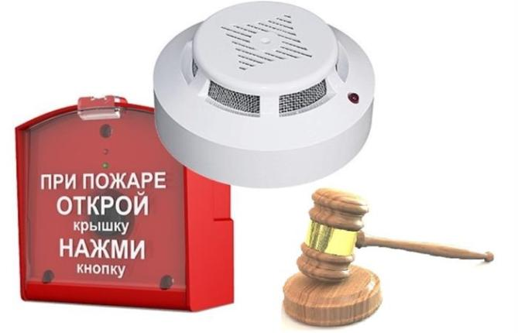
Система автоматической пожарной сигнализации (далее - АПС) предназначена для раннего обнаружения пожара и передачи сигнала о нем системе оповещения о пожаре, а также в пожарную часть.
АПС — это сложная система, состоящая из приборов, извещателей, исполнительных устройств и кабельных линий. Элементы этой системы чувствительны к воздействию различных факторов внешней среды и требуют бережного отношения. В целях снижения количества несанкционированных срабатываний сигнализации, и, как следствие, ложных вызовов пожарных подразделений, а также срабатываний систем автоматического пожаротушения, нарушений производственных процессов и порядка работы предприятий, необходимо соблюдать простые правила:
- При проведении огневых, ремонтных, пыльных работ необходимо защищать дымовые извещатели защитными колпаками, обеспечив соблюдение компенсирующих мероприятий по пожарной безопасности.
- Не допускать парообразования вблизи пожарных извещателей.
- Не допускать превышения допустимой температуры воздуха в помещениях, оборудованных тепловыми пожарными извещателями.
- Не допускать попадания посторонних предметов в область видимости оптических осей линейных дымовых пожарных извещателей.
- Не допускать распыления аэрозолей вблизи пожарных извещателей
- Не допускать попадания солнечных и других лучей на извещатели пламени.
- Не допускать намокания пожарных извещателей вследствие затопления.
- Не допускать попадания насекомых в пожарные извещатели, проводить регулярную дезинсекцию помещений.
- Соблюдать регламент обслуживания АПС и сроки ее эксплуатации.
- Своевременно проводить уборку помещений от пыли.

Запрещается:
- Курение вне специально оборудованных мест.
- Игры с огнем.
- Нажимать на ручные пожарные извещатели при отсутствии пожара.

Помните, что регулярные ложные срабатывания пожарной сигнализации снижают бдительность руководителей, персонала и посетителей организаций и предприятий, в связи с чем срабатывание вследствие реального пожара может быть ошибочно воспринято как ложная тревога. Последствия такого исхода могут быть катастрофическими!

ОНД и ПР по Туруханскому району
УНД и ПР Главного управления
МЧС России по Красноярскому краю

АВТОНОМНЫЕ ПОЖАРНЫЕ ИЗВЕЩАТЕЛИ

Правила установки автономных пожарных извещателей

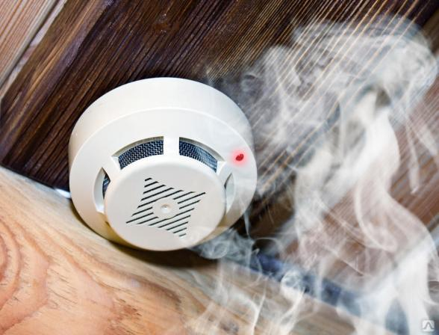

Автономный пожарный извещатель должен быть размещен только на потолке. В углах, над оконными и дверными проемами их устанавливать не следует, поскольку там нет движения воздушных потоков. Еще одним актуальным местом являются зоны вблизи вентиляционных отверстий. В последние годы в продаже появились настенные модели, но в них, преимущественно реализуются эстетические задачи. Такие устройства могут иметь формы бабочек, животных и другие конфигурации. Прибор прост в монтаже, поэтому автономный детектор можно установить своими руками:
- в поверхность вворачивается крючок;
- на него навешивается устройство.

Совет. В помещении целесообразно использовать не менее 2-х приборов, так при срабатывании одно из них и молчании другого можно понять, что это ложный сигнал. В этих же целях рекомендуется регулярная прочистка устройств от пыли.

Нормативные акты рекомендуют дистанцию между двумя устройствами от 8 до 9 метров, а расстояние до стен помещения – от 4 до 4,5 м.

Основные требования, предъявляемые к автономным извещателям
Перед покупкой пожарного датчика на батарейках нужно рассмотреть его характеристики на соответствие требованиям:
- ресурс аккумулятора, для съемного источника питания достаточно 12 месяцев, для стационарного – 10 лет;
- возможность коммуникации с другому источнику питания, находящему вне корпуса, до 9 В;
- возможность контролировать помещение определенной площади, обычно модели рассчитаны от 30 и до 85 квадратных метров;
- наличие индикатора заряда;
- громкость сирены не менее 85 дБ;
- проблеск между сигналами сирены – 30 секунд;
- наличие индикатора, оповещающего о состоянии прибора;
- рабочий температурный диапазон, оптимальные параметры – от -10 до +55 градусов С;
- целесообразно наличие кнопки теста.

Обратите внимание. Автономные дымовые пожарные извещатели для квартир перестают издавать сирену, если из устройства извлечь аккумулятор. Если вы будете использовать данный способ, следует предусмотреть легкий доступ. Так же необходимо своевременно возвращать батарейку на свое место, поскольку прибор без источника не работает, и пожарная безопасность в жилом помещении отсутствует.

ОНД и ПР по Туруханскому району
УНД и ПР ГУ МЧС России
по Красноярскому краю

Выпускается бесплатно.  Тираж 999 экз. | № 2 от  09 марта 2023 года | Выпускается отделом надзорной деятельности и профилактической работы по Туруханскому району УНД и ПР ГУ МЧС России по  Красноярскому краю.  Адрес: Красноярский край,  с. Туруханск ул. Советская, 31, тел. 4-42-55,  эл. адрес: ondturuhansk@mchskrsk.ru

